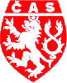
ČESKÝ ATLETICKÝ SVAZ

SPORTOVNÍ CENTRUM MLÁDEŽE
OLOMOUCKÝ kraj

AK OLOMOUC

Zdeněk Rakowski, Nádražní 287, 784 01 Červenka,
telefon: 585 227 642, mobil: 777 14 03 57,
e-mail: rakowski@centrum.cz,
www.scmok.zde.cz
Olomouc 15. ledna 2008

Zpravodaj č. 01/2008

Vážení trenéři a funkcionáři atletiky.
Ještě jednou bych Vám rád popřál v roce 2008 hlavně hodně zdraví, štěstí a mnoho úspěchů ve sportovním i osobním životě. V příloze Vám posílám aktuální seznam členů SCM Olomouckého kraje, který byl schválen v závěru roku 2007 trenérskou radou a vedením ČAS. Z původního seznamu nebyli schváleni trenérskou radou ČAS Alexandr Popa a Michal Maier.
Rozpočet finančních prostředků pro přípravu členů SCM zatím neznám, ale předpokládám, že se výrazně nezmění a bude podobný jako v roce 2007. Prostředky na přípravu bude možné využívat až po potvrzení výkonnosti v halové sezóně – březen 2008 (max. 50% rozpočtové částky na závodníka) a po letní sezóně – září 2007 (zbývající část). Znovu připomínám na nutnost absolvovat zdravotní prohlídku, která platí jeden rok. Bez platné lékařské prohlídky nebude možné využívat finanční podporu na přípravu.
SCM Olomouckého kraje bude pořádat začátkem dubna soustředění pro členy SCM ve Sportovním centru Nymburk. Přesný termín a informace o soustředění Vám včas oznámím v dalším zpravodaji.

Všechny důležité informace o Sportovním centru mládeže a potřebné formuláře (návrh na VT, zpráva z VT, zápůjční list apod.) najdete na webových stránkách SCM Olomouckého kraje na adrese: scmok.zde.cz

Přílohou tohoto zpravodaje je konečný seznam zařazených závodníků do SCM na rok 2008.

Přeji Vám pevné zdraví a úspěšnou halovou sezónu 2008.

S pozdravem

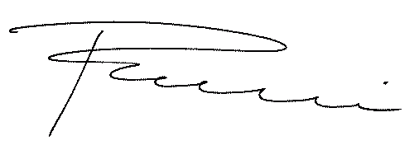
Zdeněk Rakowski
vedoucí trenér SCM
tel.: 777 140 357

